Матрица занятия:
Краткий конспект интегрированного занятия по патриотическому воспитанию
Рекомендуемое общее время занятия 40 минут.
Тема: Павел Сухой – опережая время
Цель актуальная: воспитание исторической памяти у обучающихся на основе уважительного отношения к истории государства и памяти известных изобретателей
Образовательные задачи: - создание условий для воспитания гражданственности и патриотических чувств у школьников через взаимодействие с историей об изобретателе самолетов
Обучающие задачи: приобщение школьников к культурному наследию России
Развивающие задачи: развитие творческих способностей с учетом индивидуальных и возрастных особенностей обучающихся
Воспитательные задачи: воспитание внимательного отношение к изобретателям
Визуальный компонент: Произведения русских художников:
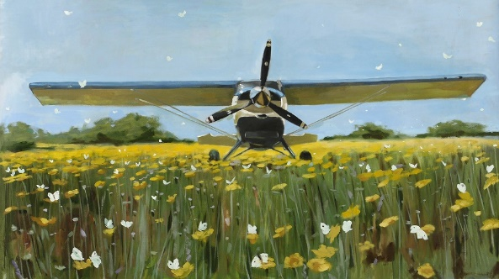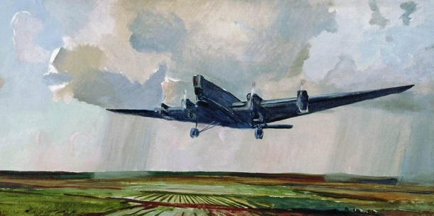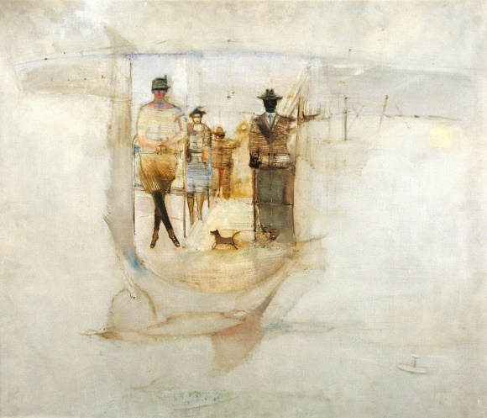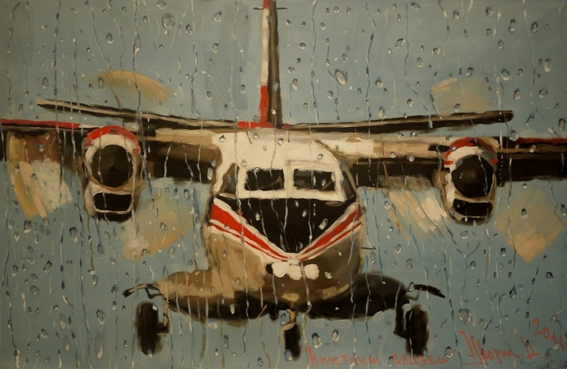
1. Шорин Дмитрий. Свинг, 2011
2. Дейнека Александр. Бомбардировщик, 1932
3. Лабас Александр. В кабине аэроплана, 1928
4. Шорин Дмитрий. Анютины глазки, 2011

Раздаточный материал:
ДЛЯ 2 ЭТАПА
- Карточки с текстом для 2 этапа
Павел Осипович Сухой родился 22 июля 1895 года в небольшом селе Глубокое Виленской губернии Российской империи. Сегодня об этом напоминает установленный на въезде в Глубокое истребитель-бомбардировщик Су-17.
В 1905 году Павел Сухой поступает в Гомельскую мужскую гимназию, а позже заканчивает ее с серебряной медалью.
Именно в эти годы гимназист Павел становится свидетелем удивительного для того времени события, которое предопределяет весь его жизненный путь. Как-то раз, возвращаясь из гимназии, он впервые в небе увидел самолет. «Это было так неожиданно и удивительно, что дух захватывало. Не птица, а человек летит над нами…», – позже описывал свои ощущения от первого знакомства с авиацией Павел Осипович. С этого момента гимназист Павел принялся конструировать свои первые модели самолетов на чердаке дома.
В тот день над Гомелем пролетал Сергей Уточкин – один из пионеров русской авиации. К 1910 году авиационная тема быстрыми темпами набирала обороты, интерес в обществе к воздушным полетам «взлетал» с огромной скоростью. Показательные полеты первых летчиков проходили в различных уголках страны. Кстати, полеты Уточкина оказали такое впечатление не только на Сухого. Они стали отправной точкой в судьбе и других знаковых представителей отечественной авиации, таких как Королев, Поликарпов, Нестеров.

- Кроссворд
Вопросы по горизонтали:
1. С чем познакомился Павел Осипович, что описывал это так: «Это было так неожиданно и удивительно, что дух захватывало. Не птица, а человек летит над нами…»?
4. Из какого материала была сделана медаль Павла после окончания гимназии?
Вопросы по вертикали:
3. Фамилия какого человека стало отправной точкой в судье П.О.Сухого?
2. Что установлено в родном городе Сухого в его честь?
Ответы:

По горизонтали: | По вертикали:
1. самолёт  4. серебро | 2. уточкин  3. истребитель

 |  |  | ² |  |  | ³
¹
 |  |  |  |  | ⁴

ДЛЯ 3 ЭТАПА:
- Карточки с текстом
В России в начале прошлого века изучать теорию воздухоплавания возможно было только в Москве – в Императорском высшем техническом училище (ныне МГТУ им. Н.Э. Баумана). Именно здесь решает продолжить свое обучение будущий авиаконструктор.
Однако Первая мировая война вносит свои коррективы: вскоре студента Павла Сухого мобилизовали в армию. Учеба была прервана на целых шесть лет, но в 25-летнем возрасте он возвращается в училище и в 1925 году получает заветный диплом инженера. Кстати, руководителем его дипломного проекта был сам Андрей Туполев. Он одним из первых отметил неординарное мышление и особый талант молодого инженера и пригласил 30-летнего Павла Сухого на работу в Центральный аэрогидродинамический институт (ЦАГИ).
Здесь за короткий срок он вырос от инженера-конструктора до заместителя начальника бригады. На этой должности, будучи правой рукой Путилова, Сухой занимался созданием первого советского цельнометаллического истребителя АНТ-5 (И-4). В 1930 году Павел Сухой стал начальником бригады, а позже ведущим конструктором по проектированию самолета АНТ-25, на котором через несколько лет экипажи Валерия Чкалова и Михаила Громова совершили легендарные перелеты через Северный полюс в Америку.



ДЛЯ 5 ЭТАПА:
Один из ярких примеров высокого потенциала ОКБ – это высокоманевренный истребитель Су-27. Взлетев в 1977 году, этот самолет по праву признан одним из главных символов отечественной авиации.
«Двадцать седьмой» объединил в себя все самые передовые разработки своего времени, обеспечив тем самым грандиозный потенциал для модернизации на годы вперед. Создан ряд модификаций Су-27, а также новые самолеты на его базе: палубный Су-33, истребитель-бомбардировщик Су-34, многофункциональные истребители четвертого поколения Су-30СМ и Су-35. Можно сказать, что «двадцать седьмой» заложил основы для создания первого российского истребителя пятого поколения Су-57.
Силуэт Су-27, его сверхманевренные особенности были особо оценены специалистами всего мира. «Никогда не забуду первый демонстрационный полет Су-27 в Париже. Виктор Пугачев делал вираж на Су-27 в 360 градусов за 10 секунд, средняя скорость на вираже – 36 градусов/с. А мы тогда лишь надеялись, что наш истребитель следующего поколения сможет достигнуть 25 градусов/с», – вспоминал летчик британских ВВС Джон Фарлайт.
К сожалению, сам Павел Осипович не застал триумфальную иностранную премьеру Су-27 на Ле-Бурже. Выдающийся конструктор скончался в сентябре 1975 года на 81-м году жизни. Но созданная им научная школа проектирования смогла обеспечить стабильную деятельность и развитие коллектива на многие годы вперед. «Путь к сегодняшнему мировому триумфу семейства самолетов нашего КБ был непрост и нелегок. Но такой несомненный успех, всемирное признание заслуг ОКБ закономерны, в каждой новой машине, сконструированной коллективом, неизменно присутствует стиль, дух и незаурядный инженерный ум Павла Осиповича, сумевшего подготовить и воспитать не одно поколение талантливых конструкторов, летчиков-испытателей, производственников, способных удерживать отечественную авиацию на самом высоком современном уровне», – отмечал генконструктор ОКБ Сухого Михаил Симонов.
За свою историю коллективом ОКБ создано более 100 типов самолетов и их модификаций. Общее число серийно выпущенных самолетов превысило 12 тыс. единиц. Более 2500 машин экспортировано в 42 страны мира. На самолетах марки «Су» установлено около 70 мировых рекордов.

Словарная работа:
САМОЛЁТ — Летательный аппарат тяжелее воздуха с силовой установкой и крылом, создающим подъёмную силу, аэроплан. (Толковый словарь Ожегова)
АВИАЦИЯ —1. Теория и практика передвижения по воздуху на летательных аппаратах тяжелее воздуха. 2. Воздушные средства передвижения, воздушный флот… (Толковый словарь Ожегова)

Предварительная работа с детьми: просмотр фильма «Самый-самый. Су-34» 2015г.

Краткий сценарий занятия:
Этап 1. Вводный
Учитель: (читает) 22 июля исполняется 126 лет со дня рождения Павла Осиповича Сухого – выдающегося авиаконструктора, одного из основателей отечественной реактивной и сверхзвуковой авиации. Всего под руководством Сухого было разработано около 50 моделей самолетов, многие из которых произвели настоящую революцию в мировом авиастроении.
Самолеты марки «Су» не раз становились мировыми рекордсменами. Истребители, штурмовики Сухого находятся на вооружении во многих странах мира. Их создатель был всегда нацелен на будущее, создавая машины, опережающие свое время. Во многом это и стало залогом успеха КБ Сухого на долгие годы вперед.
Предлагаю вам принять участие в квесте про жизнь и деятельность Павла Осиповича Сухого.

Этап 2. Рождение мечты
Работа в группах по четыре человека. Работа с текстом.
Учитель: У каждой группы по 2 листочка с раздаточным материалом. Вам нужно прочитать и решить кроссворд.

Этап 3. Первые шаги в профессии
Работа в группах по четыре человека. Работа с текстом.
Учитель: Вам нужно прочитать материал о П.О.Сухом и расположить шаги в правильном порядке.
(на листочках написаны факты из жизни Сухого, они лежат беспорядочно. Детям нужно расположить их правильно)
- Авиаконструктор обучается в Москве – в Императорском высшем техническом училище.
- Павел Сухой на войне
- Получает диплом инженера
- Работает в Центральном аэрогидродинамическом институте (ЦАГИ).
- Сухой занимается созданием первого советского цельнометаллического истребителя АНТ-5 (И-4).
- В 1930 году Павел Сухой стал начальником бригады, а позже ведущим конструктором по проектированию самолета АНТ-25

Этап 4. Два рождения КБ Сухого
Работа в группах по четыре человека. Работа с текстом.
Учитель заранее записывает звуковую дорожку со следующим текстом:
«В 1936 году в стране был объявлен конкурс на создание бомбардировщика под условным наименованием «Иванов». Проект Сухого стал победителем и был запущен в серийное производство, а Павла Осиповича назначили главным конструктором и поручили создание собственного конструкторского бюро. Это произошло 29 июля 1939 года.
Итогом разработки «Иванова» стало появление первого самолета с инициалами «Су» – бомбардировщика Су-2. Почти 900 таких самолетов героически сражались в воздушных боях на начальном этапе Великой Отечественной. Во время войны КБ Сухого не приостанавливало работу над новыми боевыми машинами. Так, в 1943 году за разработку штурмовика Су-6 Павла Осиповича наградили Сталинской премией первой степени.
Несмотря на это, в 1949 году конструкторское бюро Сухого было расформировано. Павел Сухой стал заместителем Андрея Туполева. Он занимался внедрением в серию самолета Ту-14, а затем летными испытаниями. Возродить КБ Сухого помог трофейный американский реактивный истребитель «Сейбр», который попал к советским военным во время войны в Корее. Для изучения трофея в 1952 году было организовано КБ-1, которое в мае 1953 года возглавил Павел Осипович.
Второе рождение КБ Сухого совпало с появлением сверхзвуковой реактивной авиации. В 1955 году поднялся в небо первый самолет возрожденного КБ – реактивный истребитель Су-7. Именно эта машина на долгие годы определила облик отечественной военной авиации, была также принята на вооружение девятью странами мира.
Павел Сухой инициировал разработку сразу двух направлений новых машин – со стреловидным крылом, получившим кодовое наименование «С» (в серии Су-7), и с треугольным с обозначением «Т» (в серии Су-9). Оба проекта были успешно реализованы. Развитием Су-7 стало создание в середине 1960-х годов первого отечественного самолета с крылом изменяемой стреловидности Су-17. Идея применения такого крыла позволила значительно увеличить боевую эффективность исходного самолета.
В 1970 году первый полет совершил бомбардировщик Т-6 (в серии Су-24) – всепогодный самолет с крылом изменяемой стреловидности и с первой цифровой вычислительной машиной на борту. Этот самолет до сих пор, то есть спустя 26 лет со времени прекращения выпуска, успешно эксплуатируется ВКС России.»
Учитель: прослушайте звуковую дорожку и расскажите, почему у Павла Осиповича считается два дня рождения?

Этап 5. Безграничный потенциал
Работа в группах по четыре человека. Работа с текстом.
Учитель: Прочитайте текст. Выпишите все названия разработанных самолетов Павлом Осиповичем Сухим и все его награды.

Учитель: Молодцы! Вы прошли все этапы квеста!

Список литературы:
Словари и энциклопедии на Академике. URL: https://academic.ru/
О П.О.Сухом: URL: https://rostec.ru/news/pavel-sukhoy-operezhaya-vremya/

